ỦY BAN NHÂN DÂN QUẬN 8  Số: 241/KH-UBND | CỘNG HÒA XÃ HỘI CHỦ NGHĨA VIỆT NAM  Độc lập - Tự do - Hạnh phúc  Quận 8, ngày 22 tháng 9 năm 2017
KẾ HOẠCH
Về việc triển khai thực hiện Chương trình
"Giảm sử dụng túi ni lông" năm 2017.

Ủy ban nhân dân Quận 8 nhận được Công văn số 1018/UBND-ĐT
ngày 02 tháng 3 năm 2017 của Ủy ban nhân dân Thành phố Hồ Chí Minh về triển khai thực hiện Chương trình "Giảm sử dụng túi ni lông" năm 2017 và Công văn 8871/ STNMT-CTR ngày 30 tháng 8 năm 2017 của Sở Tài nguyên và Môi trường thành phố về việc thu thập, rà soát các dữ liệu liên quan đến hiện trạng phát sinh, thu gom, tái chế túi ni lông trên địa bàn Thành phố; Để hưởng ứng Chương trình "Giảm sử dụng túi ni lông" năm 2017, Ủy ban nhân dân Quận 8 xây dựng kế hoạch tổ chức triển khai các hoạt động cụ thể như sau:
I. MỤC ĐÍCH
Thúc đẩy và nâng cao hiệu quả các hoạt động truyền thông về kiểm soát ô nhiễm môi trường do túi ni lông khó phân hủy tại các chợ truyền thống và các trường tiểu học trên địa bàn Quận 8 thông qua việc truyền thông tại các cuộc họp khu phố, tổ dân phố, các trường học, tại loa phát thanh của các phường, các phong trào hoạt động của Đoàn thể Quận 8.
II. CÁC NỘI DUNG HOẠT ĐỘNG
      - - Tuyên truyền nội dung và ý nghĩa thực hiện Chương trình "Giảm sử dụng túi ni lông" năm 2017 trên hệ thống loa phát thanh của Ủy ban nhân dân 16 Phường Quận 8; Phổ biến nội dung Chỉ thị 23/2014/CT-UBND ngày 9 tháng 9 năm 2014 của Ủy ban nhân dân Thành phố Hồ Chí Minh về tăng cường công tác quản lý sử dụng và thải bỏ túi ni lông trên địa bàn Thành phố Hồ Chí Minh.
      - - Tuyên truyền nội dung truyền thông về kiểm soát ô nhiễm môi trường do túi ni lông khó phân hủy tại các chợ trên địa bàn.
- Tham gia lớp tập huấn do Sở Tài nguyên và Môi trường tổ chức về triển khai các hoạt động giáo dục và truyền thông tại trường cho các đối tượng là giáo viên và cán bộ ngành giáo dục;
- Cung cấp tài liệu tuyên truyền cho các trường nhằm phổ biến nội dung thông điệp, ý nghĩa chương trình; vận động giáo viên, học sinh cùng tham gia sự kiện này.
- Điều tra khảo sát nhận thức của cộng đồng trong công tác bảo vệ môi trường (việc giảm sử dụng túi ny lông khó phân hủy).
- Hỗ trợ mua túi thân thiện với môi trường, thay thế túi ny lông khó phân hủy.
III. TỔ CHỨC THỰC HIỆN
- Đề nghị Chi cục thuế Quận 8, Đội Quản lý thị trường 8B:
- Giám sát chặt chẽ việc thu nộp thuế bảo vệ môi trường đối với túi ni-lông khó phân hủy lưu thông, phân phối trên thị trường.
- Phối hợp các đơn vị có liên quan tăng cường công tác kiểm tra, xử lý vi phạm đối với các đơn vị sản xuất, kinh doanh túi ni-lông vi phạm các quy định của Luật Thuế bảo vệ môi trường và các quy định về túi ni-lông thân thiện môi trường.
- Chủ tịch Ủy ban nhân dân 16 phường:
- Đẩy mạnh công tác tuyên truyền, vận động người dân hạn chế sử dụng túi ni lông, thông tin rộng rãi về tác hại của túi ni lông đối với môi trường, khuyến khích người dân thay thế việc sử dụng túi ni lông khó phân hủy bằng các loại túi thân thiện với môi trường như túi vải không dệt, túi cotton, túi tự hủy,…sản phẩm thân thiện với môi trường, có khả năng tự hủy, tái chế 100%, chống thấm, …. trên hệ thống loa phát thanh của phường (tài liệu tuyên truyền đính kèm).
- Tăng cường công tác kiểm tra, giám sát, nhắc nhở và xử phạt nghiêm các hành vi vi phạm trong lĩnh vực vệ sinh môi trường như: thải bỏ rác không đúng nơi quy định, làm mất mỹ quan đô thị.
- Giao Chánh Văn phòng Ủy ban nhân dân Quận 8:
- Thông báo đến các cơ quan, đoàn thể về thực hiện Chương trình "Giảm sử dụng túi ni lông" năm 2017; kêu gọi cán bộ công chức tham gia hạn chế sử dụng túi ni lông, thông tin rộng rãi về tác hại của túi ni lông đối với môi trường, thay thế việc sử dụng túi ni lông khó phân hủy bằng các loại túi thân thiện với môi trường như túi vải không dệt, túi cotton, túi tự hủy... Thực hiện tuyên truyền chương trình thông qua bảng tin điện tử;
- Phối hợp Phòng Tài nguyên và Môi trường Quận 8 nghiên cứu xây dựng Bản điều tra, khảo sát kết quả thực hiện công tác tuyên truyền nhằm giảm sử dụng túi ny lông khó phân hủy trong đồng dân cư Quận 8 năm 2017 trên trang bản tin của quận (http://www.quan8.hochiminhcity.gov.vn).
- Giao Trưởng Phòng Kinh tế Quận 8: đề nghị các chợ trên địa bàn treo băng rôn tuyên truyền nhằm hạn chế việc sử dụng túi ni lông khó phân hủy gây tác hại đến môi trường (đính kèm biểu ngữ).
- Giao Trưởng Phòng Giáo dục và Đào tạo Quận 8: Phát động Chương trình "Giảm sử dụng túi ni lông" năm 2017; cung cấp tài liệu tuyên truyền cho các trường nhằm phổ biến nội dung thông điệp, ý nghĩa chương trình; vận động giáo viên, học sinh cùng tham gia sự kiện này (theo tài liệu đính kèm).
- Đề nghị Chủ tịch Hội Liên hiệp Phụ nữ Quận 8: phối hợp với Phòng Tài nguyên và Môi trường Quận 8 có kế hoạch triển khai in túi thân thiện với môi trường, phát động hội viên thực hiện tuyên truyền nhằm hạn chế việc sử dụng túi ni lông khó phân hủy gây tác hại đến môi trường.
- Đề nghị Công ty TNHH một thành viên Dịch vụ công ích Quận 8:
- Thông tin về tác hại túi ni lông, hướng dẫn cách thức phân loại rác thải sinh hoạt trong hoạt động thu gom rác sinh hoạt hộ dân.
- Đẩy mạnh, khuyến khích nhân viên vệ sinh thực hiện phân loại rác (đặc biệt ni long, bao bì nhựa) khi thu gom vận chuyển rác sinh hoạt đến điểm tập kết.
- Phối hợp với Ủy ban nhân dân 16 phường có kế hoạch tổ chức tổng vệ sinh vào chủ nhật hàng tuần và tập trung xử lý các điểm mất vệ sinh môi trường.
- Giao Trưởng Phòng Tài nguyên và Môi trường Quận 8:
- Vận động các bộ công chức, viên chức cơ quan thực hành hạn chế sử dụng túi ni lông, thông tin rộng rãi về tác hại của túi ni lông đối với môi trường.
- Chủ trì phối hợp Văn phòng Ủy ban nhân dân Quận 8 nghiên cứu xây dựng Bản điều tra, khảo sát kết quả thực hiện công tác tuyên truyền nhằm giảm sử dụng túi ny lông khó phân hủy trong đồng dân cư Quận 8 năm 2017 trên trang bản tin của quận (http://www.quan8.hochiminhcity.gov.vn).
- Theo dõi, nắm bắt các hoạt động Chương trình "Giảm sử dụng túi ni lông" năm 2017 và tổng hợp trình Thường trực ủy ban nhân dân Quận 8 báo cáo Sở Tài nguyên và Môi trường thành phố trước ngày 30 tháng 10 năm 2017.
- Tổ chức điều tra khảo sát kết quả thực hiện công tác tuyên truyền nhằm giảm sử dụng túi ny lông khó phân hủy trong đồng dân cư Quận 8 năm 2017.
Đề nghị Thủ trưởng các cơ quan, đơn vị có liên quan báo cáo kết quả về Phòng Tài nguyên và Môi trường Quận 8 trước ngày 20 tháng 10 năm 2017.
Trên đây là kế hoạch tổ chức các hoạt động hưởng ứng động Chương trình "Giảm sử dụng túi ni lông" năm 2017, đề nghị Thủ trưởng các đơn vị có liên quan nghiêm túc triển khai thực hiện./.
Nơi nhận:  - Sở TN&MT TP.HCM;  - TT.QU-HĐND&UBND;  - UBMTTQ Q8 và các đoàn thể Q8;  - Phòng TN&MT Q8;  - Phòng GD&ĐT Q8;  - VP UBND Q8 (C, PVP, A.Lâm);  - Cty TNHH MTV DVCI Q8;  - UBND 16 phường Q8;  - Lưu: VT.  (Lâm, 30b)  Đính kèm tài liệu tuyên truyền | KT. CHỦ TỊCH  PHÓ CHỦ TỊCH  Trương Hạ Long

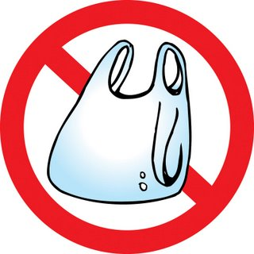 | Tài liệu tuyên truyền:  TÀI LIỆU TUYÊN TRUYỀN  “Hạn chế sử dụng túi ni lông khó phân hủy”  (Đính kèm Kế hoạch /KH-UBND ngày /09/2017)
1- Hiện trạng:
Theo thống kê chưa đầy đủ, chỉ riêng hai thành phố lớn là Hà Nội và TP Hồ Chí Minh, trung bình mỗi ngày thải ra môi trường khoảng 80 tấn nhựa và túi ni-lông, con số này không ngừng tăng lên. (Năm 2000 cả nước một ngày xả khoảng 800 tấn rác nhựa ra môi trường. Ðến nay, con số đó là 25.000 tấn/ngày). Theo một khảo sát của cơ quan môi trường, việc sử dụng vô tội vạ túi ni-lông đã trở thành thói quen khó bỏ của người Việt Nam. Hằng năm một người Việt Nam sử dụng khoảng 30 kg các sản phẩm có nguồn gốc từ nhựa. Từ năm 2005 đến nay, con số lên tới 35 kg/người/năm. Có thể nói túi ni-lông như một sản phẩm tất yếu trong đời sống người dân Việt Nam.
2- Tác hại:
Nhưng cũng ít ai biết rằng, túi ni-lông là một trong những mối đe dọa lớn đến môi trường, sức khỏe con người và sinh vật. Theo nhận định của các nhà khoa học, thời gian phân hủy trong điều kiện môi trường tự nhiên của túi ni-lông có thể từ 500 năm thậm chí đến 1.000 năm.
Các nhà khoa học đã nghiên cứu và nhận thấy ni-lông có bảy tác hại lớn là:
- Thứ nhất là xói mòn đất đai, bao ni-lông lẫn vào đất làm cản trở quá trình sinh trưởng của các loại thực vật bị nó bao quanh, cản trở sự phát triển của cỏ dẫn đến hiện tượng xói mòn đất đai.
- Thứ hai là tàn phá hệ sinh thái, túi ni-lông nằm trong đất khiến cho đất không giữ được nước, dinh dưỡng. Cây trồng trên đất đó không phát triển được vì không thể chuyển nước và chất dinh dưỡng cho cây, ảnh hưởng đến sự phát triển của hệ sinh thái.
- Thứ ba là gây ngập úng lụt lội, bao bì ni-lông bị vứt xuống cống, hồ, đập thoát nước làm tắc nghẽn các đường ống dẫn nước thải làm tăng khả năng ngập lụt của các đô thị vào mùa mưa.
- Thứ tư là hủy hoại sinh vật, bao bì ni-lông bị trôi xuống hồ, biển làm chết các vi sinh vật khi chúng nuốt phải. Nhiều động vật đã chết do ăn phải những hộp nhựa đựng thức ăn thừa của khách tham quan vứt bừa bãi.
- Thứ năm là gây tổn hại sức khỏe, đặc biệt bao bì ni-lông mầu đựng thực phẩm làm ô nhiễm thực phẩm do chứa các kim loại như chì, ca-đi-mi gây tác hại cho não và nguyên nhân gây ung thư phổi. Nguy hiểm nhất là khi bao bì ni-lông bị đốt, các khí thải ra đặc biệt là khí đi-ô-xin có thể gây ngộ độc, gây ngất, khó thở, ho ra máu ảnh hưởng đến các tuyến nội tiết, giảm khả năng miễn dịch, gây rối loạn chức năng, gây ung thư và các dị tật bẩm sinh cho trẻ sơ sinh.
- Thứ sáu là ô nhiễm môi trường, sự lạm dụng các sản phẩm ni-lông cùng với sự vô ý thức của con người khiến cho nó trở thành thứ rác bị vứt bừa bãi, không chỉ làm mất mỹ quan đường phố mà còn là tác nhân chứa vi khuẩn gây bệnh, gây ứ đọng nước thải, hôi thối, ô nhiễm môi trường.
- Thứ bảy và đây là tác hại nguy hiểm nhất, túi ni-lông gây ung thư, biến đổi giới tính, bởi vì những chất phụ gia được dùng để tạo độ dẻo, dai ở túi ni-lông có khả năng gây độc cho người nếu bị làm nóng ở nhiệt độ cao. Ở nhiệt độ 70-80 độ C, phụ gia chứa trong túi ni-lông sẽ hòa tan vào thực phẩm. Trong đó chất phụ gia hóa dẻo (TOCP) có thể làm tổn thương và thoái hóa thần kinh ngoại biên và tủy sống; chất hóa dẻo (BBP) có thể gây độc cho tinh hoàn và gây một số dị tật bẩm sinh nếu thường xuyên tiếp xúc với nó.
3- Biện pháp:Từ những tác hại trên của túi ni-lông, chúng ta cần thực hiện một số giải pháp sau:
- Một là, thực hiện tuyên truyền giáo dục, nâng cao nhận thức cho người dân hiểu được tác hại của túi ni-lông đến môi trường, sức khỏe con người, sinh vật. Thực hiện mô hình 3R (Reduce, Reuse, Recycle) “ Tiết giảm-Tái chế-Tái sử dụng” để hạn chế sử dụng túi ni-lông khi không cần thiết. Mỗi hộ gia đình cần đẩy mạnh mô hình Reuse (sử dụng lại túi ni-lông còn sạch cho những lần sau), qua đó hạn chế túi ni-lông phát thải ra môi trường bên ngoài.
- Hai là, từng bước loại bỏ thói quen sử dụng túi ni-lông, thay thế bằng chất liệu khác, như túi sinh thái, túi giấy dễ phân hủy trong môi trường, túi xách được làm từ nông sản (lục bình, tre nứa…), túi thân thiện môi trường. Qua đó hình thành thói quen tiêu dùng những sản phẩm, hàng hóa thân thiện với môi trường.
4- Kết luận:
Hãy vì sức khỏe của chính bạn và môi trường sống của chúng ta “”.
Nguồn: Bộ Tài nguyên và Môi trường

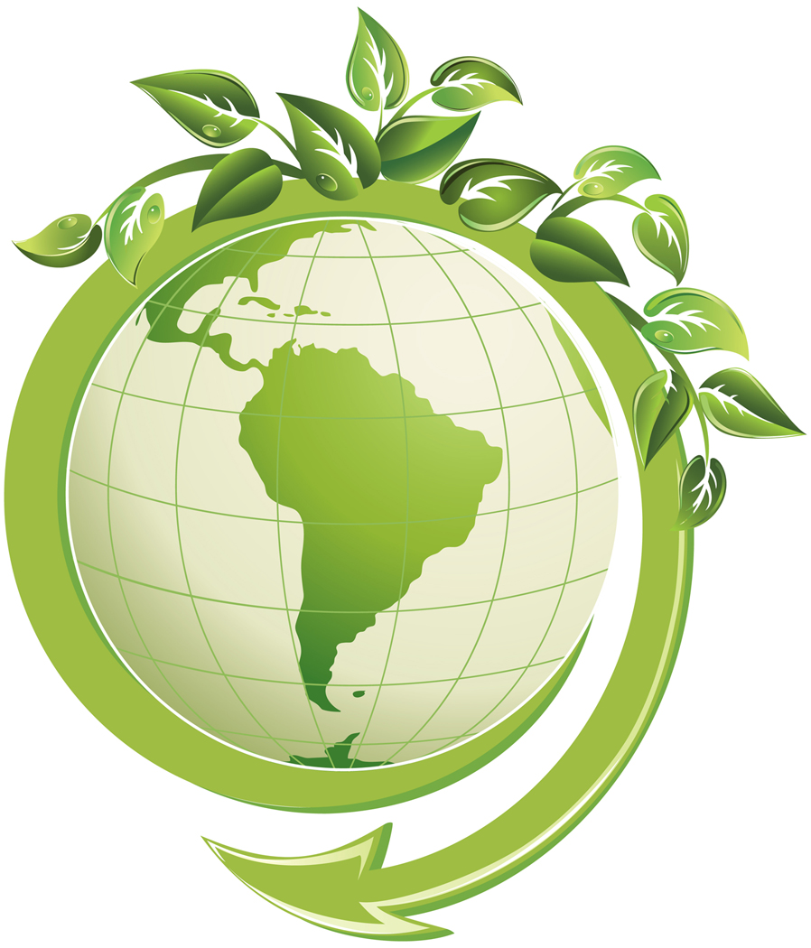
"Hãy hạn chế việc sử dụng túi ni-lông để bảo vệ môi trường"

